
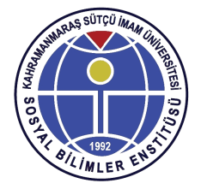
T.C.
KAHRAMANMARAŞ SÜTÇÜ İMAM ÜNİVERSİTESİ
SOSYAL BİLİMLER ENSTİTÜSÜ

100/2000 YÖK DOKTORA BURSU KESİN KAYIT FORMU
(2018-2019 Bahar Dönemi)

TCKN
Adı Soyadı
100/2000 Alan Adı
Doktora Eğitimi Durumu | 1. Sınıf  2. Sınıf  Ders Aşaması  Yeterlilik
İş Durumu | Çalışıyor Çalışmıyor
Hâlihazırda 100/2000 Burslusu mu? | Evet Hayır
GSM Numarası
E-Posta Adresi
Açık Adresi
Banka Bilgileri | İBAN: TR  Hesap No:  Şube Adı:
Kesin Kayıt Tarihi
Taahhüt ve İmzası | Tez çalışmamı “Sağlık Ekonomisi” alanında yapacağımı beyan ve taahhüt ederim.  …………………

Yetkilinin Kaşe ve İmzası:

